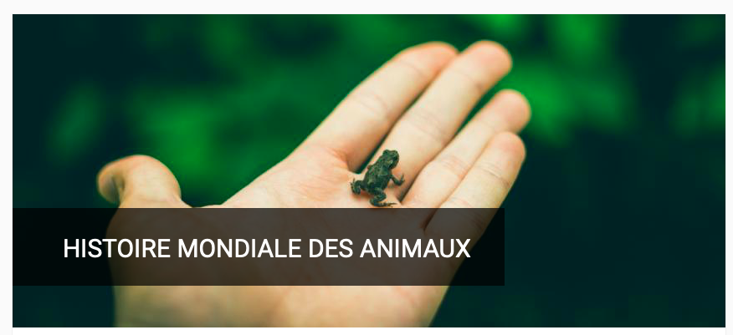

Histoire mondiale des animaux
« animal montré- animal vu »
Mardi 23 juin 2020

Journée d’étude sous la direction de Véronique Le Ru, Malik Mellah et Pierre Serna

Les collections, les ménageries, les zoos, les foires, les spectacles animaliers … sont autant de lieux ou de moments où peuvent s’éprouver parallèlement, d’une part, un attachement aux savoirs scientifiques ou aux techniques et, d’autre part, l’expression de rapports très contrastés et parfois contradictoires aux animaux. Le séminaire Histoire mondiale des animaux continue de s’interroger sur l’hétérogénéité assumée des modes de relations aux animaux en mettant au cœur de cette journée toutes les formes d’exposition, d’exhibition ou à l’inverse de dissimulation et de camouflage.

Introduction (9h-9h30)
Véronique Le Ru (Université de Reims)

Première session : (9h30-10h45) Cheval monté/chevaux montrés
Natalie Petiteau (Université d’Avignon) « Le cheval en piste : éducation, sublimation, attention (1768-2020) »
Caroline Hodak (docteur en histoire) sur les spectacles équestres (XVIII-XIXe siècle)

Deuxième session (10h30-11h30) : Ceci n’est pas …
Aliènor Bertrand (CNRS) : « ceci n’est pas un lion… »
Harizo Rindra (doctorante histoire du droit. Madagascar) : « le mythe de l’indigène, mi-homme mi-animal. Création et mise en scène »

Troisième session (11h30-12h45) : publier…
Tomohiro Kahibara (doctorant GEHM-EHESS) « publier la vie privée des chats : discours sur l’amitié interspécifique entre animaux de compagnie en France au XVIIIe siècle ».
Benoît Martin (Doctorant Université de Bordeaux) « les passereaux indigènes vus par la littérature XIXe siècle ou comment la plasticité animale pousse à l’action civilisatrice de l’homme ».
Anne-Louise Le Cossec (doctorante IHMC- Paris I) Collections et publications dans l’œuvre de Cuvier (titre à venir)

Quatrième session (14h-15h30h) Représenter l’animal…
Margaux Spruyt (historienne de l’art) sur une méthodologie originale d’analyse des bas-reliefs assyriens mobilisant des outils d’analyse vétérinaire (titre à venir)
Benedetta Piazzesi, (doctorante, École normale supérieure de Pise) représenter l’animal dans les traités zootechniques

Cinquième session (15h30-17h) : Mettre en cage
Frédéric Keck (directeur de recherches CNRS) sur les volières comme façon de collectionner et d’exposer les oiseaux
Clotilde Boitard (doctorante Université de Rouen) « la sexualité des animaux captifs et familiers »

Conclusions et perspectives : Pierre Serna (IHRF-IHMC)

